Что может удержать ребенка и подростка от суицида  • Установите заботливые взаимоотношения с ребенком  • Будьте внимательным слушателем  • Будьте искренними в общении, спокойно и доходчиво спрашивайте о тревожащей ситуации  • Помогите определить источник психического дискомфорта  • Вселяйте надежду, что все проблемы можно решить конструктивно  • Помогите ребенку осознать его личностные ресурсы  • Окажите поддержку в успешной реализации ребенка в настоящем и помогите определить перспективу на будущее  • Внимательно выслушайте подростка! | Куда обращаться за помощью  Разобраться в причинах конфликтов и  трудностей, справиться с ситуацией,  наладить взаимоотношения в семье и  коллективе, предотвратить негативные  последствия, научиться новому вам поможет  квалифицированный психолог.  Психологическую помощь решение личных,  семейных, детских проблем можно получить в  Психологической службе  «СЕРДЭШ»  Телефон: 571-15-80  Экстренная психологическая помощь  Телефон: 571-3-571 или 8-800-2000-122  Телефон доверия для взрослых  Телефон: 277-00-00  Медицинская психологическая служба  Телефон: 129 | Муниципальное автономное дошкольное образовательное учреждение «Детский сад№311 комбинированного вида»  Московского района г. Казани  Педагог – психолог Шарапова Л.Х.  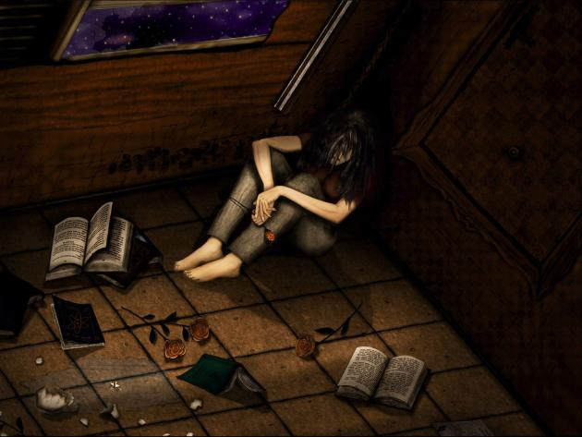  Информация для родителей  КАЗАНЬ - 2012

Два мира есть у человека:  Один, который нас творил,  Другой, который мы от века  Творим по мере наших сил.  "Что посеешь, то и пожнёшь!" - гласит народная мудрость.  Принятие человека таковым, каким он является, принятие его сущности и сути его существования на Земле - и есть Любовь в истинном её проявлении.  Поэтому совет родителям прост и доступен: "Любите своих детей, будьте искренне и честны в своём отношении к своим детям и к самим себе". | Советы для родителей по профилактике подростковых суицидов.  1.Открыто обсуждайте семейные и внутренние проблемы детей.  2.Помогайте своим детям строить реальные цели в жизни и стремиться к ним.  3.Обязательно содействуйте в преодолении препятствий.  4.Любые стоящие положительные начинания молодых людей одобряйте словом и делом.  5.Ни при каких обстоятельствах не применяйте физические наказания.  6. Больше любите своих подрастающих детей, будьте внимательными и, что особенно важно, деликатными с ними.  От заботливого, любящего человека, находящегося рядом в трудную минуту, зависит многое. Он может спасти потенциальному суициденту жизнь.  Самое главное, надо научиться принимать своих детей такими, какие они есть. Ведь это мы, родители, формируя отношения, помогая ребёнку в его развитии, получаем результат воздействия, результат своего труда. | Причины проявления суицида  ●Отсутствие доброжелательного внимания со стороны взрослых  ●Резкое повышение общего ритма жизни  ●Социально-экономическая дестабилизация  ●Алкоголизм и наркомания среди родителей  ●Жестокое обращение с подростком, психологическое, физическое и сексуальное насилие  ●Алкоголизм и наркомания среди подростков  ●Неуверенность в завтрашнем дне  ●Отсутствие морально-этических ценностей  ●Потеря смысла жизни  ●Низкая самооценка, трудности в самоопределении  ●Бедность эмоциональной и интеллектуальной жизни  ●Безответная влюбленность
Признаки депрессии у подростков  ●Печальное настроение  ●Чувство скуки  ●Чувство усталости  ●Нарушения сна  ●Соматические жалобы  ●Неусидчивость, беспокойство  ●Фиксация внимания на мелочах  ●Чрезмерная эмоциональность  ●Замкнутость  ●Рассеянность внимания  ●Агрессивное поведение  ●Непослушание  ●Склонность к бунту  ●Злоупотребление алкоголем или  ●наркотиками  ●Плохая успеваемость  ●Прогулы в школе, институте | Куда обращаться за помощью  Разобраться в причинах конфликтов и  трудностей, справиться с ситуацией,  наладить взаимоотношения в семье и  коллективе, предотвратить негативные  последствия, научиться новому вам поможет  квалифицированный психолог.  Психологическую помощь решение личных,  семейных, детских проблем можно получить в  Психологической службе  «СЕРДЭШ»  Телефон: 571-15-80  Экстренная психологическая помощь  Телефон: 571-3-571 или 8-800-2000-122  Телефон доверия для взрослых  Телефон: 277-00-00  Медицинская психологическая служба  Телефон: 129 | Муниципальное автономное дошкольное образовательное учреждение «Детский сад№311 комбинированного вида»  Московского района г. Казани  Педагог – психолог Шарапова Л.Х.  Информация для педагогов  КАЗАНЬ 2012
ФОРМЫ ПРОФИЛАКТИКИ ПОДРОСТКОВОЙ СУИЦИДАЛЬНОСТИ.  ● Соблюдение педагогической тактики, требований педагогической культуры в повседневной работе каждого воспитателя или учителя;  ● Освоение знаний возрастной психопатологии, а также соответствующих приемов индивидуально-психологического подхода, лечебной педагогики и психотерапии;  ● Раннее выявление контингента риска на основе знания его характеристики в целях динамического наблюдения и своевременной психолого-педагогической коррекционной работы;  ● Неразглашение факторов суицидальных случаев в школьных коллективах;  ● Рассмотрение угрозы самоубийства в качестве признака повышенного суицидального риска;  ● Проведение при необходимости тактичной консультации подростка с психологом, психотерапевтом, психиатром;  ● Формирование у учащихся таких понятий, как «ценность человеческой жизни», «цели и смысл жизни», а также приемов психологической защиты в сложных жизненных ситуациях;  ● Повышение стрессоустойчивости путем психологической подготовки подростка к сложным и противоречивым реалиям современной жизни, формирование готовности к преодолению ожидаемых трудностей. | Причины суицидального поведения у подростков  ●Нарушение детско – родительских отношений  ●Конфликт с друзьями или педагогами  ●Страх не оправдать надежды взрослых  ●Отсутствие негативного отношения к суициду в сознание подростков  ●Отсутствие доброжелательного внимая со стороны взрослых  ●Алкоголизм и наркомания среди родителей  ●Неуверенность в завтрашнем дне  ●Безответная любовь  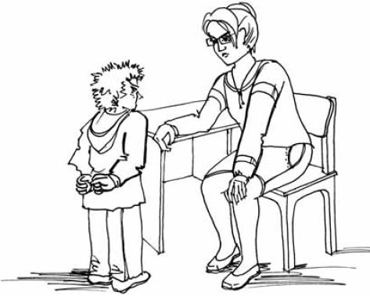 | Что может удержать ребенка и подростка от суицида  • Установите заботливые взаимоотношения с ребенком  • Будьте внимательным слушателем  • Будьте искренними в общении, спокойно и доходчиво спрашивайте о тревожащей ситуации  • Помогите определить источник психического дискомфорта  • Вселяйте надежду, что все проблемы можно решить конструктивно  • Помогите ребенку осознать его личностные ресурсы  • Окажите поддержку в успешной реализации ребенка в настоящем и помогите определить перспективу на будущее  • Внимательно выслушайте подростка!

Виды суицида  ●Демонстративно-шантажное суицидальное поведение предполагает своей целью не лишение себя жизни, а демонстрацию субъектом этого намерения для привлечения внимания окружающих.  ●Самоповреждающее (парасуицидальное) поведение характеризуется нанесением самоповреждений, которые обычно совершаются с целью уменьшения переживаемого эмоционального напряжения.  ●Истинное суицидальное поведение характеризуется последовательной реализацией обдуманного плана лишения себя жизни. | Куда обращаться за помощью  Разобраться в причинах конфликтов и  трудностей, справиться с ситуацией,  наладить взаимоотношения в семье и  коллективе, предотвратить негативные  последствия, научиться новому вам поможет  квалифицированный психолог.  Психологическую помощь решение личных,  семейных, детских проблем можно получить в  Психологической службе  «СЕРДЭШ»  Телефон: 571-15-80  Экстренная психологическая помощь  Телефон: 571-3-571 или 8-800-2000-122  Телефон доверия для взрослых  Телефон: 277-00-00  Медицинская психологическая служба  Телефон: 129 |  |  |  | Муниципальное автономное дошкольное образовательное учреждение «Детский сад№311 комбинированного вида»  Московского района г. Казани  Педагог – психолог Шарапова Л.Х.  Информация для воспитателей  Казань 2012
СОВЕТ!  Вам нужно помнить:  Правильное проживание периода с 0 до 1 года жизни: необходимость в удовлетворении базовой потребности в принятии, т.е. ребёнок должен быть желанным, любимым и в безопасности, т.е. должны удовлетворяться его обычные простые физиологические потребности, о которых он «говорит» плачем. Таким образом формируется доверие к миру вообще.  Неудовлетворение этой потребности может привести к формированию низкой стрессоустойчивости и глубинной потребности в поиске состояний эмоционального принятия, психофизического комфорта и расслабления, которые могут привести к зависимостям от химических препаратов и т.д.  Правильное приучение к навыкам опрятности и чистоплотности (с 1 года до 2-х лет).  В случае если в данный период жизни родители ведут себя некорректно, впоследствии может развиться созависимость, являющаяся основной причиной воровства.  Созависимость – стойкое изменение личности, человек не может идентифицировать свои чувства, мысли, потребности. |  |  | Такие люди во взрослой жизни испытывают страх сильных чувств и переживаний, они излишне доверчивы, избегают близких отношений с другими людьми, формируются любые виды аддикции.  Проживание возрастного кризиса с 3-х до 6 лет, когда ребёнок активно осваивает окружающий мир.  Это критический период детского возраста, часто о нём забывают или не знают. Это первый этап, когда ребёнок начинает формироваться как личность, самоутверждается, часто проявляет негативизм на запреты, родителям кажется, что их ребёнок непослушный и упрямый.  КАК ВОСПИТАТЕЛЯМ ВЕСТИ СЕБЯ С ДЕТЬМИ  Если у вас возникают опасения, относительно состояния ребенка следует предпринять меры по предупреждению суицидального кризиса. Эти действия включают две основных стратегии – постоянную работу по улучшению взаимоотношений, повышению самооценки, самоуважения у ребенка. | Признаки депрессии у детей  - Печальное настроение  - Потеря свойственной детям энергии  - Внешние проявления печали  - Нарушения сна  - Соматические жалобы  - Изменение аппетита или веса  - Ухудшение успеваемости  - Снижение интереса к обучению  - Страх неудачи  - Чувство неполноценности  - Самообман - негативная самооценка  - Чувство «заслуженного отвержения»  - Заметное снижение настроения при  - малейших неудачах  - Чрезмерная самокритичность  - Сниженная социализация  - Агрессивное поведение  Муниципальное автономное дошкольное образовательное учреждение «Детский сад№311 комбинированного вида»  Московского района г. Казани  Педагог – психолог Шарапова Л.Х.
Признаки депрессии у подростков  ●Печальное настроение  ●Чувство скуки  ●Чувство усталости  ●Нарушения сна  ●Соматические жалобы  ●Неусидчивость, беспокойство  ●Фиксация внимания на мелочах  ●Чрезмерная эмоциональность  ●Замкнутость  ●Рассеянность внимания  ●Агрессивное поведение  ●Непослушание  ●Склонность к бунту  ●Злоупотребление алкоголем или  ●наркотиками  ●Плохая успеваемость  ●Прогулы в школе, институте |  | Куда обращаться за помощью  Разобраться в причинах конфликтов и  трудностей, справиться с ситуацией,  наладить взаимоотношения в семье и  коллективе, предотвратить негативные  последствия, научиться новому вам поможет  квалифицированный психолог.  Психологическую помощь решение личных,  семейных, детских проблем можно получить в  Психологической службе  «СЕРДЭШ»  Телефон: 571-15-80  Экстренная психологическая помощь  Телефон: 571-3-571 или 8-800-2000-122  Телефон доверия для взрослых  Телефон: 277-00-00  Медицинская психологическая служба  Телефон: 129 |  | Информация для подростков  КАЗАНЬ 2012
Принятие человека таковым, каким он является, принятие его сущности и сути его существования на Земле - и есть Любовь в истинном её проявлении. |  | Жизнь – это возможность. Воспользуйся ею.  Жизнь – это красота. Увлекайся ею.  Жизнь – это мечта. Осуществи ее.  Жизнь – это вызов. Прими его.  Жизнь – это обязанность твоя насущная. Исполни ее.  Жизнь – это игра. Стань игроком.  Жизнь – это богатство. Не разбазаривай его.  Жизнь – это приобретение. Охраняй его.  Жизнь – это любовь. Насладись ею сполна.  Жизнь – это тайна. Познай ее.  Жизнь – это долина слез. Преодолей все.  Жизнь – это песня. Допой ее до конца.  Жизнь – это бездна неизвестного. Входи в нее без страха.  Жизнь – это удача. Ищи это мгновение.  Жизнь такая интересная – не растрать ее.  ЭТО ТВОЯ ЖИЗНЬ. ЗАВОЮЙ ЕЕ.
Признаки депрессии у детей  - Печальное настроение  - Потеря свойственной детям энергии  - Внешние проявления печали  - Нарушения сна  - Соматические жалобы  - Изменение аппетита или веса  - Ухудшение успеваемости  - Снижение интереса к обучению  - Страх неудачи  - Чувство неполноценности  - Самообман - негативная самооценка  - Чувство «заслуженного отвержения»  - Заметное снижение настроения при  - малейших неудачах  - Чрезмерная самокритичность  - Сниженная социализация  - Агрессивное поведение |  | Куда обращаться за помощью  Разобраться в причинах конфликтов и  трудностей, справиться с ситуацией,  наладить взаимоотношения в семье и  коллективе, предотвратить негативные  последствия, научиться новому вам поможет  квалифицированный психолог.  Психологическую помощь решение личных,  семейных, детских проблем можно получить в  Психологической службе  «СЕРДЭШ»  Телефон: 571-15-80  Экстренная психологическая помощь  Телефон: 571-3-571 или 8-800-2000-122  Телефон доверия для взрослых  Телефон: 277-00-00  Медицинская психологическая служба  Телефон: 129 |  | Муниципальное автономное дошкольное образовательное учреждение «Детский сад№311 комбинированного вида»  Московского района г. Казани  Педагог – психолог Шарапова Л.Х.  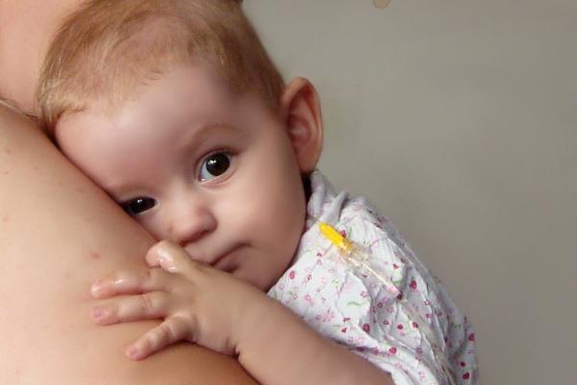  КАЗАНЬ2012
Родители! Вам нужно помнить:  Правильное проживание периода с 0 до 1 года жизни: необходимость в удовлетворении базовой потребности в принятии, т.е. ребёнок должен быть желанным, любимым и в безопасности, т.е. должны удовлетворяться его обычные простые физиологические потребности, о которых он «говорит» плачем.  Таким образом формируется доверие к миру вообще.  Неудовлетворение этой потребности может привести к формированию низкой стрессоустойчивости и глубинной потребности в поиске состояний эмоционального принятия, психофизического комфорта и расслабления, которые могут привести к зависимостям от химических препаратов и т.д.  Правильное приучение к навыкам опрятности и чистоплотности (с 1 года до 2-х лет).  В случае если в данный период жизни родители ведут себя некорректно, впоследствии может развиться созависимость, являющаяся основной причиной воровства.  Созависимость – стойкое изменение личности, человек не может идентифицировать свои чувства, мысли, потребности.  Такие люди во взрослой жизни испытывают страх сильных чувств и переживаний, они излишне доверчивы, избегают близких отношений с другими людьми, формируются любые виды аддикции. |  | Проживание возрастного кризиса с 3-х до 6 лет, когда ребёнок активно осваивает окружающий мир.  Это критический период детского возраста, часто о нём забывают или не знают. Это первый этап, когда ребёнок начинает формироваться как личность, самоутверждается, часто проявляет негативизм на запреты, родителям кажется, что их ребёнок непослушный и упрямый.  В случае категоричных запретов родителей в этот период можно вызвать подавление воли, формируется чувство вины, страдает эмоциональная сфера (такие дети склонны к депрессиям и неврозам).  Контакта в семье нет, подрастая, ребенок идет к сверстникам, ищет контакта, эмоционального принятия, что может привести к девиантным формам поведения и аддикции. Впоследствии такие взрослые не могут самостоятельно принимать решения, несамостоятельны, постоянно «нуждаются» в помощи |  | Мы знаем, что члены семьи сейчас все меньше и меньше общаются друг с другом, что дома многие родители предпочитают проводить время за компьютером или телевизором. У многих родителей хватает своих личных трудностей и проблем, а также личных вредных привычек и зависимостей. В результате, количество разводов растет, и все большее число детей живет с одним из родителей. Все меньше становится детских учреждений, целенаправленно занимающихся развитием детей вне школы. Нельзя также не вспомнить и об ухудшении физического и психического здоровья детей (что подтверждают статистические данные последних лет). Эти и многие другие факторы способствуют увеличению числа дошкольников и младших школьников с различными нарушениями поведения.

